Міністерство освіти і науки України

Національний технічний університет України «Київський політехнічний

інститут імені Ігоря Сікорського"

Факультет інформатики та обчислювальної техніки

Кафедра автоматизованих систем обробки інформації

і управління

Звіт

лабораторної роботи № 4 з дисципліни

«Основи програмування»

«Дослідження арифметичних циклічних алгоритмів»

Варіант _24_

Виконав студент ___ІП-01, Корнієнко Валерій Сергійович______

(шифр, прізвище, ім'я, по батькові)

Перевірив __________Вітковська_Ірина_Іванівна_________

( прізвище, ім'я, по батькові)

Київ 2020

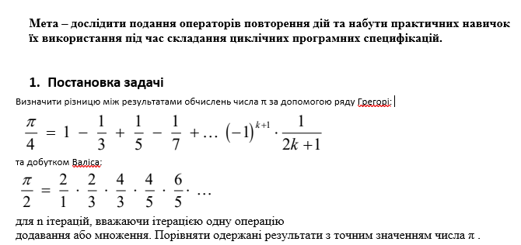

# ***C#***

**Приклад коду знаходиться на GitHub**

# ***Перевірка***:

### 

### 

### 

### 

### 

### ***Висновок***

У цій роботі ми навчились знаходити число Пі методом Валіса і Грегорі, використовуючи арифметичні цикли, вивчили специфікації арифметичного циклу, навчились описувати їх в блок-схемі, псевдокоді